Escenario: Dada una URL es necesario incluir un valor por una propiedad promovida **pero no desde un puerto estático sino desde un puerto dinámico**:

SOLUCION:

DADA LA URL: desde un puerto dinámico reemplazar {xref_id} por un el valor de una propiedad promovida.

https://stage.firstdue.com/fd-api/v1/dispatches/xref/{xref_id}

Solución:

<https://www.biztalk-server-tutorial.com/2013/11/11/calling-restful-service-using-dynamic-send-ports-biztalk-2013/>

se crea un esquema con el siguiente formato xml para crear el nombre de la propiedad: {xref_id}

|  |
| --- |
| <?xml version=**'1.0'** encoding=**'utf-16'**?>  <BtsVariablePropertyMapping xmlns:xsi=**'http://www.w3.org/2001/XMLSchema-instance'** xmlns:xsd=**'http://www.w3.org/2001/XMLSchema'**>  <Variable Name=**'xref_id'** PropertyName=**'xref_id'** PropertyNamespace=**'https://Mobiletec.Biztalk.FD.Schemas.PropertySchema'**/>  </BtsVariablePropertyMapping> |

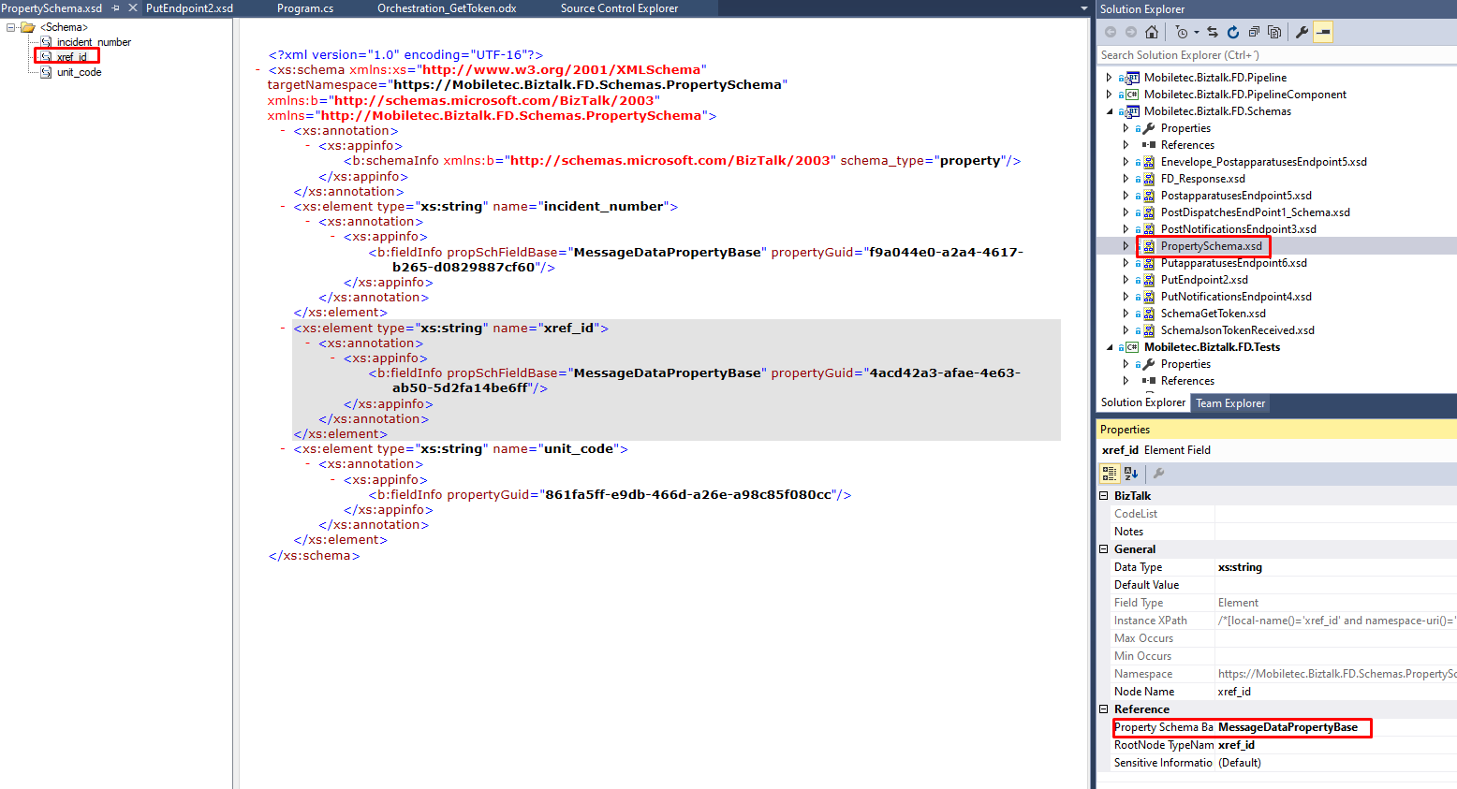

En la orquestación en la asignación dl mensaje:

El esquema *BtsVariablePropertyMapping* se asigna a la propiedad *WCF*.*VariablePropertyMapping* del mensaje a enviar desde la orquestación

*Message_PutDispath_EndPoint2(****WCF****.****VariablePropertyMapping****) = @"<?xml version=****'1.0'*** *encoding=****'utf-16'****?>*

*<BtsVariablePropertyMapping xmlns:xsi=****'http://www.w3.org/2001/XMLSchema-instance'*** *xmlns:xsd=****'http://www.w3.org/2001/XMLSchema'****>*

*<Variable Name=****'xref_id'*** *PropertyName=****'xref_id'*** *PropertyNamespace=****'https://Mobiletec.Biztalk.FD.Schemas.PropertySchema'****/>*

*</BtsVariablePropertyMapping>";*

Luego en la URL configurar en HttpMethodAndURL sabrá porque valor reemplazar {xref_id}.

Message_PutDispath_EndPoint2(WCF.**HttpMethodAndUrl**) = MobileTec.BizTalk.Utilities.Configuration.Helper.ConfigReaderStatic.ObtenerParametro(Agencia_fd2,Departamento_fd2,Destinoj_fd2,"HttpMethodAndUrl");

El valor HttpMethodAndUrl esta en un parámetro y tiene la siguiente url con la propiedad promovida: la cual se sabrá que es la definida anteriormente en **WCF**.**VariablePropertyMapping**

<BtsHttpUrlMapping><Operation Method=**"PUT"** Url=**"/fd-api/v1/dispatches/xref/{xref_id}"**/></BtsHttpUrlMapping>

Finalmente quedá asi:

|  |
| --- |
| //MsgRequest.MessagePart_XmlDocument = MsgIn.MessagePart_XmlDocument;  Message_PutDispath_EndPoint2(*) = MsgIn(*);  //promover al contexto HttpHeaders y HttpMethodAndUrl  Agencia_fd2 = xpath(Message_PutDispath_EndPoint2.MessagePart_Message_PutDispath_EndPoint2,"string(/*[local-name()='Root']/*[local-name()='Header']/*[local-name()='Agency'])");  Departamento_fd2 = xpath(Message_PutDispath_EndPoint2.MessagePart_Message_PutDispath_EndPoint2,"string(/*[local-name()='Root']/*[local-name()='Header']/*[local-name()='Department'])");  Destinoj_fd2 = xpath(Message_PutDispath_EndPoint2.MessagePart_Message_PutDispath_EndPoint2,"string(/*[local-name()='Root']/*[local-name()='Header']/*[local-name()='Target'])");  xref_id = xpath(Message_PutDispath_EndPoint2.MessagePart_Message_PutDispath_EndPoint2,"string(/*[local-name()='Root']/*[local-name()='Header']/*[local-name()='xref_id'])");  Message_PutDispath_EndPoint2(WCF.VariablePropertyMapping) = @"<?xml version='1.0' encoding='utf-16'?><BtsVariablePropertyMapping xmlns:xsi='http://www.w3.org/2001/XMLSchema-instance' xmlns:xsd='http://www.w3.org/2001/XMLSchema'><Variable Name='xref_id' PropertyName='xref_id' PropertyNamespace='https://Mobiletec.Biztalk.FD.Schemas.PropertySchema'/></BtsVariablePropertyMapping>";  Message_PutDispath_EndPoint2(WCF.HttpHeaders) = MobileTec.BizTalk.Utilities.Configuration.Helper.ConfigReaderStatic.ObtenerParametro(Agencia_fd2,Departamento_fd2,Destinoj_fd2,"HttpHeaders");  Message_PutDispath_EndPoint2(WCF.HttpMethodAndUrl) = MobileTec.BizTalk.Utilities.Configuration.Helper.ConfigReaderStatic.ObtenerParametro(Agencia_fd2,Departamento_fd2,Destinoj_fd2,"HttpMethodAndUrl");  Message_PutDispath_EndPoint2(WCF.SuppressMessageBodyForHttpVerbs) = MobileTec.BizTalk.Utilities.Configuration.Helper.ConfigReaderStatic.ObtenerParametro(Agencia_fd2,Departamento_fd2,Destinoj_fd2,"SuppressMessageBodyForHttpVerbs");  Message_PutDispath_EndPoint2(WCF.InboundHttpMethod) = "Put";  Message_PutDispath_EndPoint2(WCF.SecurityMode) = "Transport";  Microsoft.BizTalk.CAT.BestPractices.Framework.Instrumentation.TraceManager.WorkflowComponent.TraceInfo("{0} Se establecen las Propiedades del Contexto en : {1}",sOrchestrationName); |

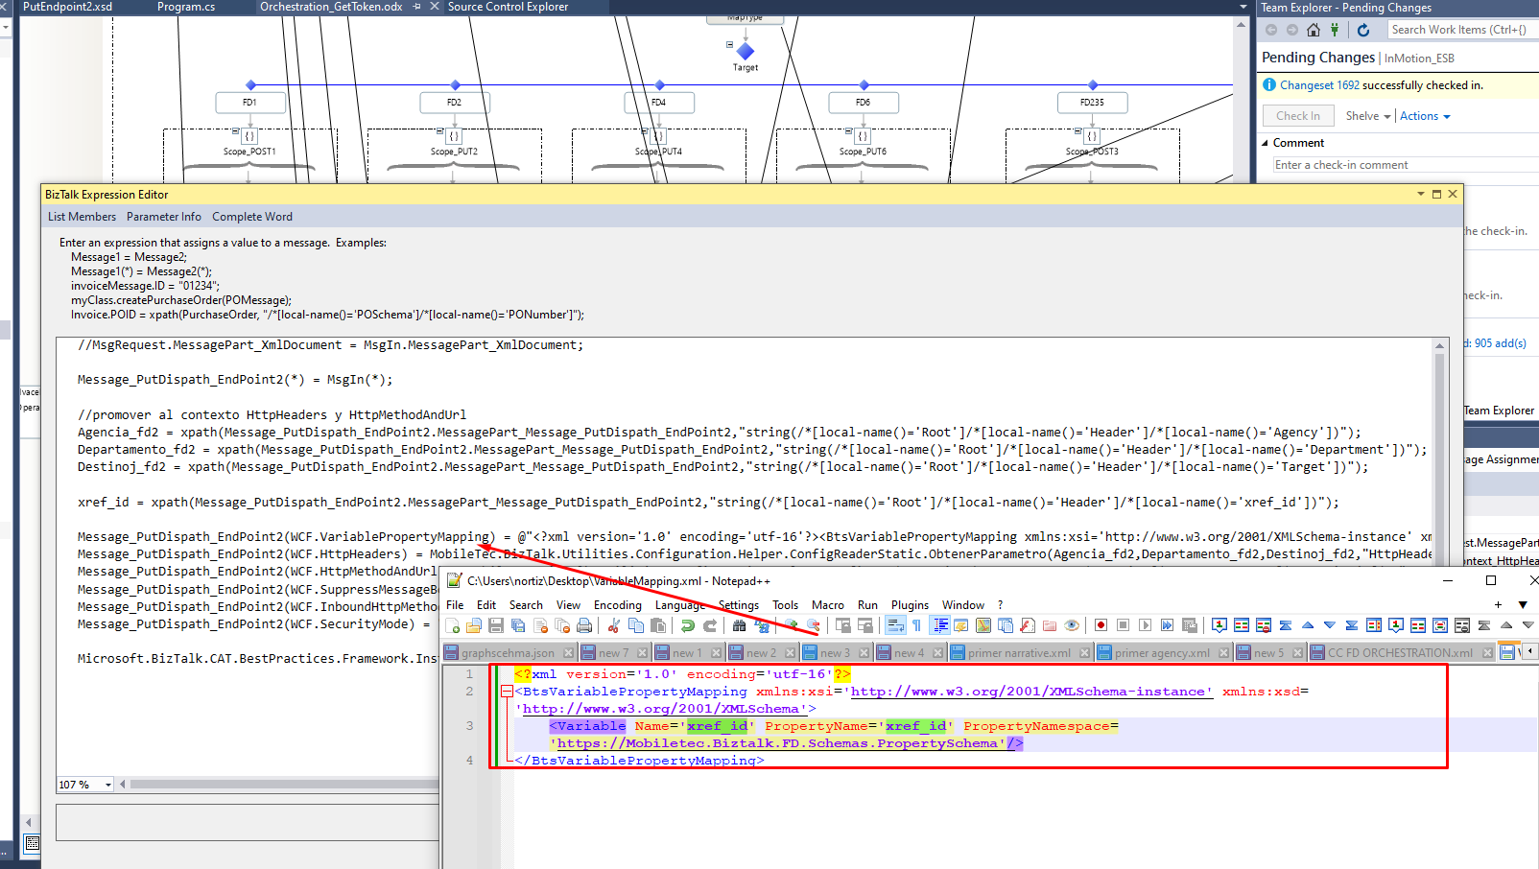

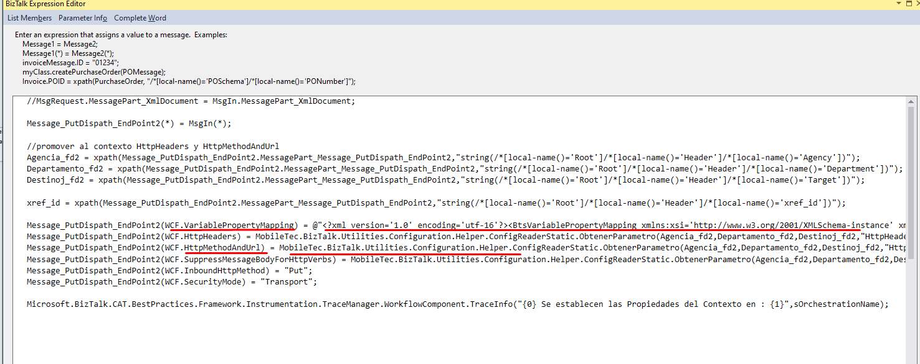

Se configura el puerto dinámico

Traza

